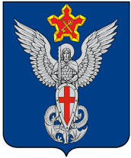
Администрация
Ерзовского городского поселения
Городищенского муниципального района
Волгоградской области
403010, р.п. Ерзовка, ул. Мелиоративная, дом 2, тел/факс: (84468) 4-76-20, 4-79-15

П О С Т А Н О В Л Е Н И Е

От 16.11. 2020 г. №320

О внесении изменений в проект планировки и проект межевания территории центральной части р.п. Ерзовка

В целях обеспечения устойчивого развития территорий, в том числе выделения элементов планировочной структуры, установления границ земельных участков, установления границ зон планируемого размещения объектов капитального строительства, в соответствии со ст. 41 - 46 Градостроительного кодекса РФ,
п о с т а н о в л я ю:
- Утвердить проект внесения изменения в проект планировки и проект межевания территории центральной части р.п. Ерзовка, утвержденный постановлением администрации Ерзовского городского поселения № 117 от 06.08.2013 г, в отношении следующих частей территории: кварталы 1, 3, 4.2, 5, 7, Н1.
- Опубликовать настоящее постановление в газете «Междуречье» и разместить на официальном сайте муниципального образования.
3. Контроль за исполнением настоящего постановления оставляю за собой.

Глава Ерзовского
городского поселения С.В. Зубанков

